安检二期

接口处理

数据存储

最后一个添加的数据的id
//最后一个添加的数据的id
public int getLastId(){
SQLiteDatabase db = helper.getWritableDatabase();
Cursor cursor = db.query("yongyaoRemind", new String[] { "id", "uid","time", "timeShow",
"name", "usage", "sideEffect"}, null, null, null, null, null);
cursor.moveToLast();
int lastId = cursor.getInt(cursor.getColumnIndex("id"));
cursor.close();
db.close();
return lastId;
}

插入数据
//向数据库里加入一条数据
public void insertGood(TaskListEntityNew mTaskListEntity) {
SQLiteDatabase db = helper.getWritableDatabase();
ContentValues values = new ContentValues();
values.put("SP_Id", mTaskListEntity.getSP_Id());
values.put("Operation", mTaskListEntity.getOperation());
values.put("Stoptime", mTaskListEntity.getStoptime());
values.put("Starttime", mTaskListEntity.getStarttime());
values.put("AddressName", mTaskListEntity.getAddressName());
values.put("Addressid", mTaskListEntity.getAddressid());
values.put("Frequency", mTaskListEntity.getFrequency());
values.put("SP_Number", mTaskListEntity.getSP_Number());
values.put("SerialNumber", mTaskListEntity.getSerialNumber());
db.insert("TaskListEntity", null, values);
db.close();
}
//向数据库里加入多条条数据
public void insertList(ArrayList<TaskListEntityNew> list) {
SQLiteDatabase db = helper.getWritableDatabase();
for (int i = 0; i < list.size(); i++) {
ContentValues values = new ContentValues();
TaskListEntityNew mTaskListEntity = list.get(i);
values.put("SP_Id", mTaskListEntity.getSP_Id());
values.put("Operation", mTaskListEntity.getOperation());
values.put("Stoptime", mTaskListEntity.getStoptime());
values.put("Starttime", mTaskListEntity.getStarttime());
values.put("AddressName", mTaskListEntity.getAddressName());
values.put("Addressid", mTaskListEntity.getAddressid());
values.put("Frequency", mTaskListEntity.getFrequency());
values.put("SP_Number", mTaskListEntity.getSP_Number());
values.put("SerialNumber", mTaskListEntity.getSerialNumber());
db.insert("TaskListEntity", null, values);
}
db.close();
}

数据解析
TaskListEntityDBNew taskListEntityDBNew = new TaskListEntityDBNew(getContext());
String json = AssetsUtils.getAssetsData(mContext, "getTaskList.txt");
Type type = new TypeToken<ArrayList<TaskListEntityNew>>() {
}.getType();
JSONObject jsonObject;
try {
//把字符串转化成一个json对象
jsonObject = new JSONObject(json);
Gson gson = new Gson();
// 前一个参数是字符串 后一个参数是类型
ArrayList<TaskListEntityNew> obj = gson.fromJson(jsonObject.getString("data"), type);
// 数据库插入数据
taskListEntityDBNew.insertList(obj);
MyLog.ShowLog("数据插入成功");
} catch (JSONException e) {
e.printStackTrace();
LogTxt.writeLog("json parse failed : " + e.toString(), "网络下载数据解析异常");
}

接口数据
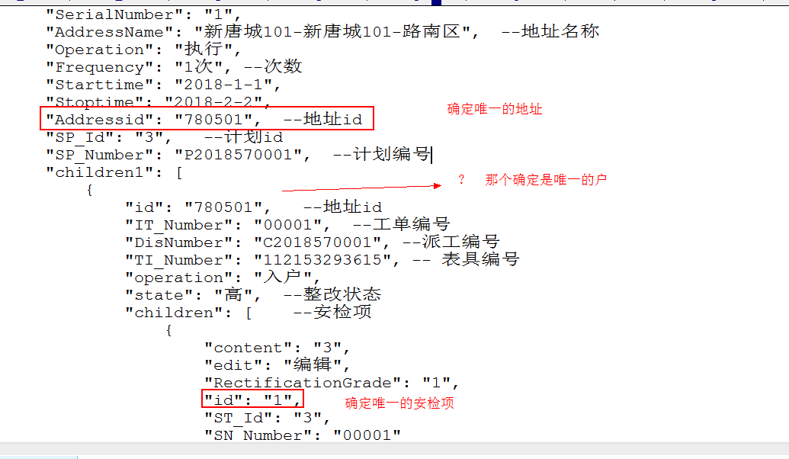
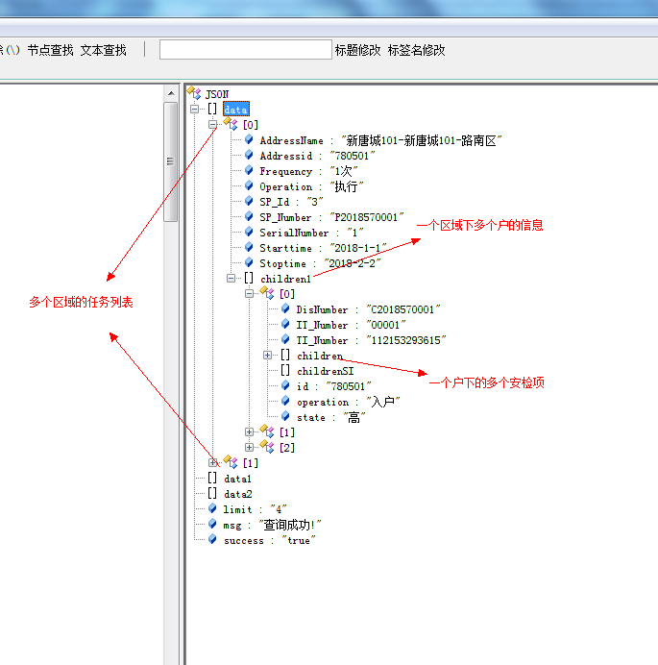

数据库设计相关

概述

public static final String DATABASE_NAME = "securityCheckOne.db"; //数据库名称
@SuppressLint("SdCardPath")
private static final String DATABASE_PATH = "/data/data/com.gas.Securitycheck/databases/"; //数据库的存储路径
//这个是建立在上一个app版本是低版本的基础上的 在同版本级别之间不会执行
public static final int DATABASE_VERSION = 2;//给外部引用的常量

photo 是建立的一个数据库的表
BasicData 这个是存储ip地址的

新知识

测试类
主app里的测试方法，可以向数据里写入数据，但是aar中的测试类不能向数据库中写入数据。

培训老师的认识
李明飞这样的老师情商低，水平又比较有限，就靠点小聪明，以后远离吧。
辛立伟 这样的老师 能力不强，水平又比较有限，脾气还比较大。
他们这些老师和黑马达内的老师差的太多，不是一个等级的。

书籍8.4 手势（gesture）

手势检测

通过手势实现翻页效果

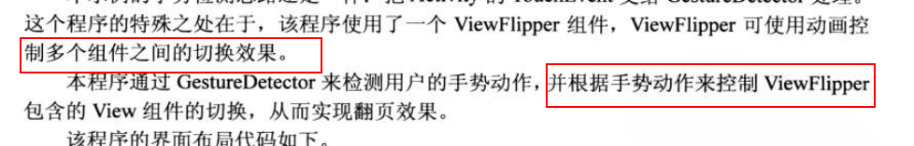

<!-- 定义ViewFlipper组件 -->
<ViewFlipper
android:id="@+id/flipper"
android:layout_width="match_parent"
android:layout_height="match_parent"/>
// ViewFlipper实例
ViewFlipper flipper;
// 定义手势检测器实例
GestureDetector detector;
// 定义一个动画数组，用于为ViewFlipper指定切换动画效果
Animation[] animations = new Animation[4];
// 定义手势动作两点之间的最小距离
final int FLIP_DISTANCE = 50;

// 创建手势检测器
detector = new GestureDetector(this, this);
// 获得ViewFlipper实例
flipper = (ViewFlipper) this.findViewById(R.id.flipper);
// 为ViewFlipper添加5个ImageView组件
flipper.addView(addImageView(R.drawable.java));
flipper.addView(addImageView(R.drawable.javaee));
flipper.addView(addImageView(R.drawable.ajax));
flipper.addView(addImageView(R.drawable.android));
flipper.addView(addImageView(R.drawable.html));
flipper.addView(addImageView(R.drawable.swift));
// 初始化Animation数组
animations[0] = AnimationUtils.loadAnimation(
this, R.anim.left_in);
animations[1] = AnimationUtils.loadAnimation(
this, R.anim.left_out);
animations[2] = AnimationUtils.loadAnimation(
this, R.anim.right_in);
animations[3] = AnimationUtils.loadAnimation(
this, R.anim.right_out);
// 定义添加ImageView的工具方法
private View addImageView(int resId)
{
ImageView imageView = new ImageView(this);
imageView.setImageResource(resId);
imageView.setScaleType(ImageView.ScaleType.CENTER);
return imageView;
}
@Override
public boolean onFling(MotionEvent event1, MotionEvent event2,
float velocityX, float velocityY)
{
// 如果第一个触点事件的X坐标大于第二个触点事件的X坐标超过FLIP_DISTANCE
// 也就是手势从右向左滑
if (event1.getX() - event2.getX() > FLIP_DISTANCE)
{
// 为flipper设置切换的的动画效果
flipper.setInAnimation(animations[0]);
flipper.setOutAnimation(animations[1]);
flipper.showPrevious();
return true;
}
// 如果第二个触点事件的X坐标大于第一个触点事件的X坐标超过FLIP_DISTANCE
// 也就是手势从右向左滑
else if (event2.getX() - event1.getX() > FLIP_DISTANCE)
{
// 为flipper设置切换的动画效果
flipper.setInAnimation(animations[2]);
flipper.setOutAnimation(animations[3]);
flipper.showNext();
return true;
}
return false;
}
@Override
public boolean onTouchEvent(MotionEvent event)
{
// 将该Activity上的触碰事件交给GestureDetector处理
return detector.onTouchEvent(event);
}

通过手势缩放图片

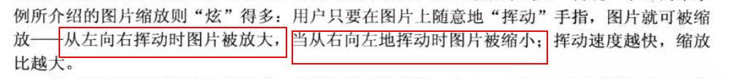
这个是变量和变量的实例化

ImageView imageView;
// 初始的图片资源
Bitmap bitmap;
// 定义图片的宽、高
int width, height;
// 记录当前的缩放比
float currentScale = 1;
// 控制图片缩放的Matrix对象
Matrix matrix;

imageView = (ImageView) findViewById(R.id.show);
matrix = new Matrix();
// 获取被缩放的源图片
bitmap = BitmapFactory.decodeResource(
this.getResources(), R.drawable.flower);
// 获得位图宽
width = bitmap.getWidth();
// 获得位图高
height = bitmap.getHeight();
// 设置ImageView初始化时显示的图片。
imageView.setImageBitmap(BitmapFactory.decodeResource(
this.getResources(), R.drawable.flower));
根据手势进行 操作

@Override
public boolean onTouchEvent(MotionEvent me)
{
// 将该Activity上的触碰事件交给GestureDetector处理
return detector.onTouchEvent(me);
}
@Override
public boolean onFling(MotionEvent event1, MotionEvent event2,
float velocityX, float velocityY) // ②
{
velocityX = velocityX > 4000 ? 4000 : velocityX;
velocityX = velocityX < -4000 ? -4000 : velocityX;
// 根据手势的速度来计算缩放比，如果velocityX>0，放大图像，否则缩小图像
currentScale += currentScale * velocityX / 4000.0f;
// 保证currentScale不会等于0
currentScale = currentScale > 0.01 ? currentScale: 0.01f;
// 重置Matrix
matrix.reset();
// 缩放Matrix
matrix.setScale(currentScale, currentScale, 160, 200);
BitmapDrawable tmp = (BitmapDrawable)
imageView.getDrawable();
// 如果图片还未回收，先强制回收该图片
if (!tmp.getBitmap().isRecycled()) // ①
{
tmp.getBitmap().recycle();
}
// 根据原始位图和Matrix创建新图片
Bitmap bitmap2 = Bitmap.createBitmap(bitmap, 0, 0
, width, height, matrix, true);
// 显示新的位图
imageView.setImageBitmap(bitmap2);
return true; 表明事件已经处理
}

GestureTest 检测到手势
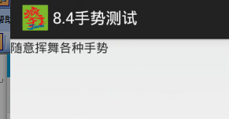
// 定义手势检测器实例
GestureDetector detector;

//创建手势检测器
detector = new GestureDetector(this, this);

public class MainActivity extends Activity
implements OnGestureListener

//将该Activity上的触碰事件交给GestureDetector处理
@Override
public boolean onTouchEvent(MotionEvent me)
{
return detector.onTouchEvent(me);
}
@Override
public boolean onDown(MotionEvent arg0)
{
Toast.makeText(this,"onDown"
, Toast.LENGTH_SHORT).show();
return false;
}
@Override
public boolean onFling(MotionEvent e1, MotionEvent e2
, float velocityX, float velocityY)
{
Toast.makeText(this , "onFling"
, Toast.LENGTH_SHORT).show();
return false;
}
@Override
public void onLongPress(MotionEvent e)
{
Toast.makeText(this ,"onLongPress"
, Toast.LENGTH_SHORT).show();
}
@Override
public boolean onScroll(MotionEvent e1, MotionEvent e2
, float distanceX, float distanceY)
{
Toast.makeText(this ,"onScroll" ,
Toast.LENGTH_SHORT).show();
return false;
}
@Override
public void onShowPress(MotionEvent e)
{
Toast.makeText(this ,"onShowPress"
, Toast.LENGTH_SHORT).show();
}
@Override
public boolean onSingleTapUp(MotionEvent e)
{
Toast.makeText(this ,"onSingleTapUp"
, Toast.LENGTH_SHORT).show();
return false;
}

理论知识
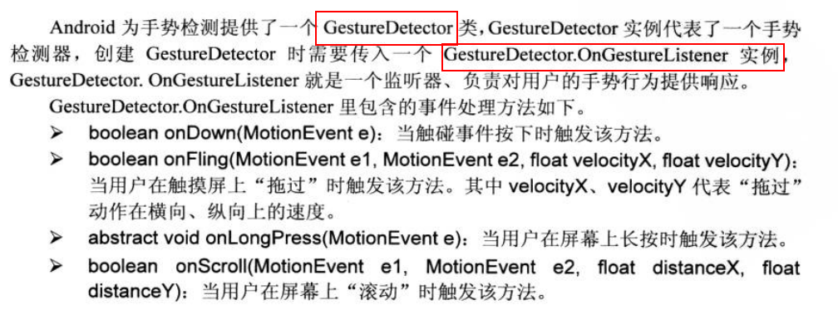
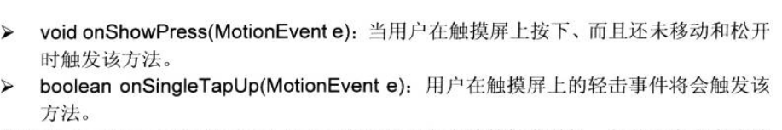
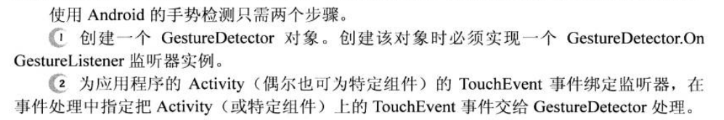

Studio使用技巧

常用配置
Settings->Editor->Color & Fonts->Console Font。

使用熟练的

使用常识及快捷菜单
- 编辑器中的CTRL+W（扩展选择）在插入符号中选择单词，然后选择源代码的扩展区域。例如，它可以选择一个方法名，然后调用调用该方法的表达式，然后是整个语句，然后是包含块，等等。您还可以通过双击编辑器中的目标区域来在插入符号和扩展代码区域中选择单词。
- 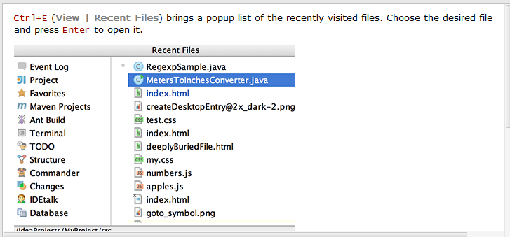
- 按ALT+Q（视图上下文信息）查看当前方法的声明，而不需要滚动到它。
- 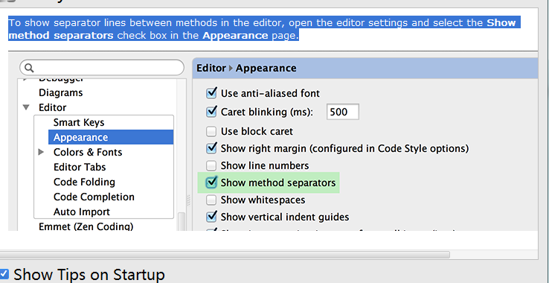
- 使用F2/Shift +F2键在突出显示的语法错误之间跳转。
- 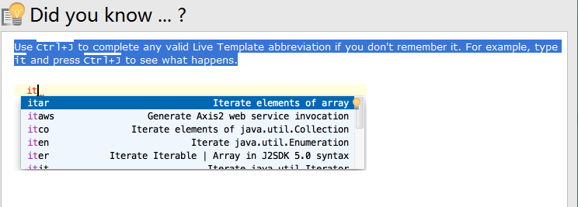

- 使用CTRL+ALT+StrayEdSouthOuts/CTRL+ALT+Eclipse的快捷方式在编译器错误消息或搜索操作结果之间跳转。
若要跳过警告，请右键单击验证侧栏/标记栏，然后只选择“转到高优先级”问题。
  - 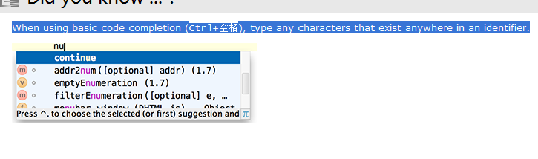
- 若要查看文件中的本地更改历史，请从上下文菜单调用本地历史显示历史。您可以浏览不同的文件版本，查看差异并回滚到以前的版本。
使用相同的上下文菜单项查看目录上的更改历史。您将永远不会失去任何代码与此功能！
- Use Alt+向上箭头 and Alt+向下箭头 keys to quickly move between methods in the editor.
- Ctrl + Shift + J快捷键将两行连接为一行，并移除不必要的空间以匹配代码风格。
- 使用重构因子来创建一个类，该类是所选类的副本。这可能是有用的，例如，当您需要创建一个与许多现有类有很多共同点的类时，将共享功能放到一个公共的超类中是不可行的。
- 使用Ctrl + Shift +V快捷方式选择并将最近剪贴板内容插入文本中。
- 若要查看选定类的继承层次结构，请按Ctrl +H（导航类型类型层次结构）。还可以从编辑器中调用层次结构视图，以查看当前编辑的类的层次结构。
- 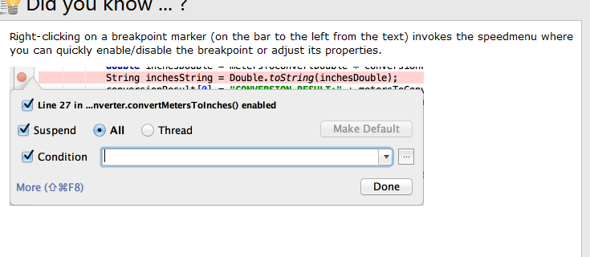
- 在调试程序时，为了方便地评估任何表达式的值，在编辑器中选择它的文本（可以按下CTRL+W几次以有效地执行此操作）并按ALT+F8。
- 要在调试程序时快速评估任何表达式的值，请保持alt并单击此表达式以查看其值并计算它，调用方法等。
- CTRL+Q（视图快速文档）、CTRL+P（视图参数信息）、CTRL+B（导航声明）等快捷方式不仅可以在编辑器中使用，而且可以在代码完成弹出列表中使用。
- 使用ALT+Shift +C快速查看项目最近的更改。
- 你可以开始引用一个Ant属性或目标，即使它还没有定义。意图动作特征将建议您自动创建必要的标签，而不需要离开当前编辑位置。
- 使用单个击键，可以从编辑器中应用另一种代码样式/着色方案或KEYMAP。只需按下CTRL+后引号（视图快速切换方案），即可指定要更改的方案。
- 使用Ctrl + Shift + Enter来完成当前语句，如IF、do while、catch catch、返回（或方法调用）到语法正确的构造（例如添加卷曲括号）。
- 在“转到类”、“转到符号”或“转到文件弹出”时，可以通过“CAMEL Word”前缀的帮助过滤查找列表来缓解搜索。
- SE Ctrl + Shift +I（视图快速定义），快速查看插入符号中的符号的定义或内容，而不需要在新的编辑器选项卡中打开它。
- 快速定义查看器（CTRL+Shift +I）也可以用于查找列表中的项目，这些列表出现在代码完成和类/文件/符号导航命令上。
- 你可以使用基本完成（按Ctrl +空格）在java字符串和其他类型的文件，完成性能的钥匙。
- 您可以快速查看当前应用于HTML标签的所有样式，通过右键单击标签名称，并从上下文菜单中选择用于标签的显示应用样式：
- 可以通过使用快速定义（CTRL+Shift +I）快速查看在插入符号引用的图像。底层图像将在弹出窗口中打开，而不是单独的编辑器选项卡。
- 代码移动语句上下操作对于重新组织文件中的代码行是有用的，例如，使变量声明更接近变量使用。
- 通过按下ALT+Shift +F10，您可以访问主工具栏上的运行/调试下拉，而不需要使用鼠标。
- 选择一个代码片段并按Ctrl + Shift + ThestEngor Strift或Ctrl + Shift + Shift Debug。
下面的图片显示了代码片段的初始位置，以及上下移动选定片段的结果。
- 编辑-复制引用操作可用于将引用/字段/方法/类/文件插入编辑器中的当前位置。
例如，转到JavaUTILITIONS JDK类，将光标放在“空地图”字段中，按Ctrl +ALT+Shift +C:
- 您可以在HTML、CSS和JavaScript文件中使用基本完成（CTRL+空格），以完成属性、参数、标签、选择器等。
- 在HTML、CSS和其他文件中使用基本完成（CTRL+空格），以完成图像文件名。
- 若要快速打开编辑器中的任何特定方法或字段，请按CTRL+ALT+Shift +N（导航符号）并开始键入其名称。

从出现的下拉列表中选择符号
- 当调用一个被声明为静态的内部类的移动重构（F6）时，您可以提供一个选项，使其成为顶级类，或者将其移动到另一个类。
- 即使不完整的语句，也可以使用提取变量重构。只需在编辑器中选择必要的块，然后按CTRL+ALT+V。
- 对于GO类中的模式搜索，转到符号并转到文件弹出框架，使用*和空间符号。
代表任何符号。
末端的空间意味着模式的结束，而前面的字符串将不仅仅是一个前缀，而是一个整体模式。建议名称的列表将相应地减少。
- 为了帮助您了解主菜单中每个项目的目的，在将鼠标指针放置在该项目上时，在应用程序框架底部的状态栏中显示其简短描述。
- 当使用代码完成时，可以接受弹出列表中当前突出显示的选择，其中包含周期字符（.）、逗号（、）、分号（、）、空格和其他字符。
选定的名称在编辑器中自动输入，然后输入字符。
- 使用基本完成（CTRL+空格）完成文本和注释，在许多不同类型的文件中完成。
从类型化前缀开始的当前文件中的所有单词将出现在查找列表中。
- 使用代码“重新格式化”代码根据代码样式首选项（文件>设置代码风格）重新格式化代码。
您还可以使用代码优化导入来自动优化导入（删除未使用的导入等）。若要访问相应的设置，请使用文件>设置>代码样式>导入。
- 使用Ctrl + Shift +F7（编辑查找文件中的突出用法），以快速突出当前文件中某个变量的用法。
使用F3和Shift +F3键来导航通过突出显示的用法。
按Esc删除高亮显示。
- 如果光标is between the call of圆括号的方法，按Ctrl + P树立有效的参数列表。
- Ctrl + Shift +退格（导航最后编辑位置）将您带回您在代码中进行更改的最后位置。
按Ctrl + Shift +后退几次会使你深入到你的变化历史中。
- 编辑器中的CTRL+D在没有选择块时复制选定的块或当前行。
- 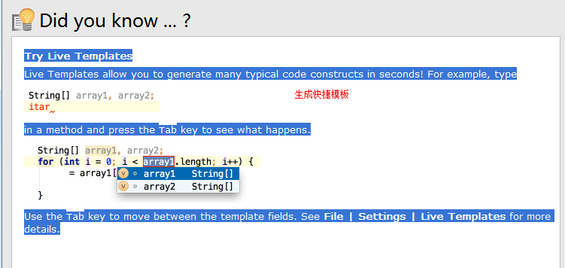

尝试实况模板
实时模板允许您在几秒钟内生成许多典型的代码构造！例如，类型

在一个方法中，按Tab键看看发生了什么。

使用Tab键在模板字段之间移动。有关详细信息，请参见文件>设置>实况模板。
- 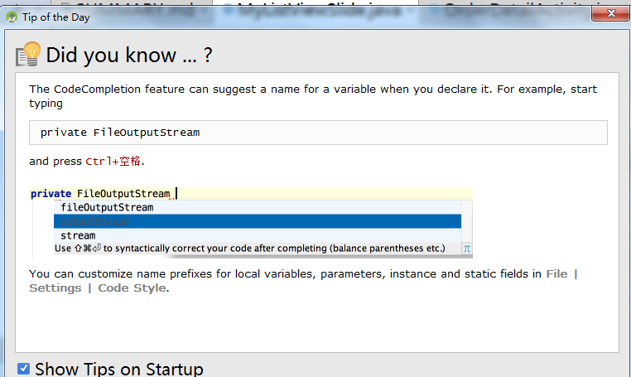
- 当您声明变量时，CODFRESPLUE特性可以为变量提供一个名称。例如，开始键入

私有文件输出流

然后按Ctrl +。
可以为文件变量设置代码风格自定义本地变量、参数、实例和静态字段的名称前缀。

- 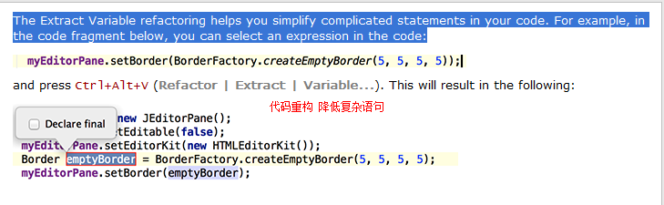
- 要在编辑器的插入符号中打开元素的浏览器，请按Shift +F1（查看外部文档）。
您必须拥有文件设置中的浏览器路径，Web浏览器选项和添加到项目（文件>项目结构…）的文档文件的路径，以使用此特性。
- 当您需要将表达式值转换为所需类型时，StRealType代码完成将帮助您。例如，类型
字符串S＝（插入符号在这里>
然后按Ctrl + Shift + Shift，看看会发生什么。
- 可以直接从HTML中重命名CSS选择器。将插入符号放置在选择器上以重命名并按Shift +F6（重构因子重命名）
- 导航栏是项目视图的快速选择。
使用Alt+Home快捷键显示导航栏，并用箭头键查找必要的文件或文件夹。
- “更改工具”窗口显示单个视图中的所有已删除、修改和未版本化的文件。使用ALT + 9键盘快捷键来显示或隐藏该工具窗口。
从“更改工具”窗口可以执行所有必要的版本控制操作：提交更改、管理变更列表、在版本控制下放置资源、检查差异等。
- 如果您注意到Android Studio工作缓慢，请考虑在防病毒保护下减少文件夹数量的可能性。

项目中的每个反病毒检查都会消耗资源。如果从防病毒保护中排除某些文件夹，则可以显著提高性能。
- 通过在文件“打开”对话框中选择一个POM.XML文件，可以快速打开Maven项目。相应的Maven项目以默认设置导入，而不启动向导。
- 如果您不想将某些更改提交到存储库，可以将它们设置为一段时间，移动到单独的更改列表，或者将它们放到货架上。在“更改工具”窗口的“本地”选项卡中选择此类文件，并在“上下文”菜单中选择“移动到另一个更改列表”或“搁置更改”。
- 通过在文件“打开”对话框中选择.CasSpase.Project文件，可以快速打开Eclipse项目。相应的Eclipse项目是以默认设置导入的，而不启动向导。
- 您可以在整个项目中提出类、方法或变量的所有用法的列表，并快速跳转到所选的用法。要做到这一点，将插入符号的符号或其用法在代码和按Ctrl + ALT+F7（编辑发现在主菜单中显示的用法），滚动列表，并点击所需的用法。
- 要快速找到菜单命令或工具栏操作，不需要查看菜单。只需按Ctrl + Shift + A（帮助查找主菜单上的动作），然后开始键入动作的名称。从建议列表中选择所需的动作。
- 要快速查找并运行检查，请按CTRL+ALT+Shift +I，并开始键入检查的名称或其组。从建议列表中选择期望的检查，然后指定期望的范围。
- 您可以快速地在设置/首选项对话框中找到您需要的设置，而不必浏览众多选项。只需键入一些字符，在您的观点中，存在于选项描述中，并且设置的列表将减少到匹配的字符。选择所需的条目，并查看包含所输入字符的设置突出显示：
- 可以使用语句完成创建代码构造。开始键入方法声明或语句，并在打开括号后按Ctrl + Shift + Enter。括号被创建，插入符号放置在内部：
- 您可以查看类中实现的接口的所有方法，如果将插入符号放置在类声明中的实现关键字中，请按Ctrl + Shift +F7，并从列表中选择所需的接口：
- 在文件中搜索文本字符串时，请使用最近的历史记录：在搜索窗格已打开时，单击向下箭头以显示最近的条目列表。
- 当您在当前文件（CTRL+F）中查找文本时，不需要键入整个搜索字符串：基本代码完成在搜索字段中可用。开始键入，按Ctrl + 空格，并从建议列表中选择所需的字符串。

ListView菜单侧滑

横向滑动的listview和其中用到的触摸监听事件详解

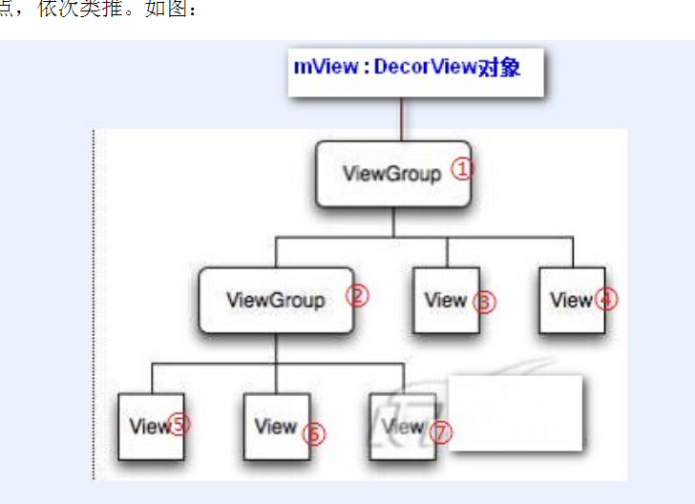

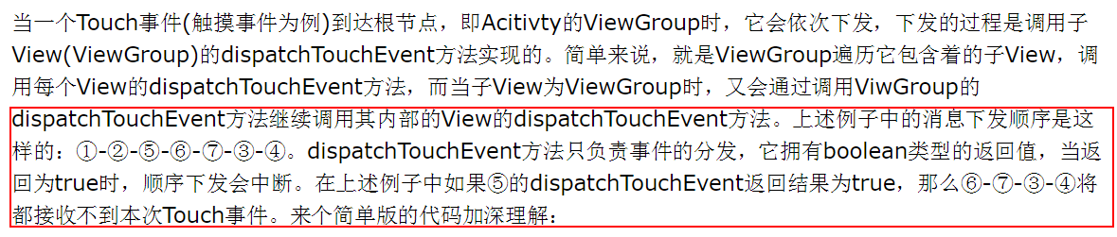

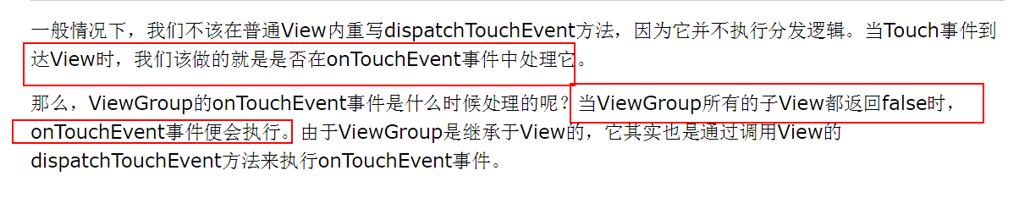

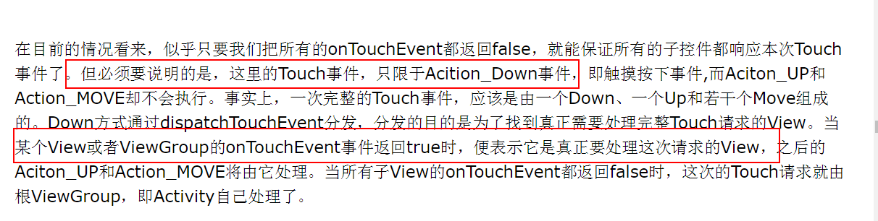

解决ScoroView和ListView触摸事件冲突的问题
ScoroView的onTouchEvent

返回return super.onTouchEvent(ev); 有滚动效果
返回true是对事件进行处理 是有反应的
False 没有反应，不对事件进行处理

ListView 响应时 滚动事件没有处理，说明是ListView先获得焦点。
dispatchTouchEvent 返回false 列表不处理事件 返回ture进行处理

次序 先滚动视图，在派发，
列表视图 true
列表视图dispatchTouchEvent true
滚动视图dispatchTouchEvent true
解决的方案是在主Activity中设置拦截
//拦截事件，进行事件分发。从而指定到需要分发的对象中（解决2者的冲突事件）
@Override
public boolean dispatchTouchEvent(MotionEvent event) {
if(event.getAction() == MotionEvent.ACTION_DOWN) {
// 记录点击到ViewPager时候，手指的X坐标
mLastX = event.getX();
}
//如果
if (event.getAction()==MotionEvent.ACTION_MOVE){
// 超过阈值
if(Math.abs(event.getX() - mLastX) >60f) {
// MyLog.ShowLog(Math.abs(event.getX() - mLastX)+"页面的手势监听");
//将事件分发到listview中
listCommodity.dispatchTouchEvent(event);
使滚动视图不在响应 scollview.requestDisallowInterceptTouchEvent(false);
scollview.setFocusableInTouchMode(false);
return false;
}
}
if(event.getAction() == MotionEvent.ACTION_UP) {
}
return super.dispatchTouchEvent(event);
}

自定义View点击和滑动事件冲突怎么解决
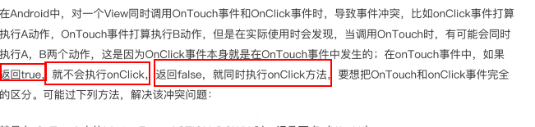

1.3.2 基本应用
布局文件
<com.tan.itemsideslippinglib.RefreshSwipeMenuListView
android:id="@+id/swipe"
android:dividerHeight="1dp"
android:layout_width="match_parent"
android:layout_height="match_parent"/>

1.3.3 接口回调方法的使用
注册接口
public void setDelButtonClickListener(DeleteClickListener listener) {
mListener = listener;
}

回调方法的调用
mListener.onClickDelete(mCurrentViewPos);

控件中注册一个接口 主线程中执行操作
mListView.setDelButtonClickListener(new DeleteClickListener() {
@Override public void onClickDelete(int position) {
Toast.makeText(MainActivity.this, position + " : " + mAdapter.getItem(position), Toast.LENGTH_SHORT).show();
mAdapter.remove(mAdapter.getItem(position));
}
});

1.3.4 ListView 中重写触摸监听的方法
/**
* 触摸事件的派发
*/
@Override
public boolean dispatchTouchEvent(MotionEvent ev) {
int action = ev.getAction();
int x = (int) ev.getX();
int y = (int) ev.getY();
switch (action) {
case MotionEvent.ACTION_DOWN: //action_down 即点击事件，这个时候需要关闭popupWindow
xDown = x;
yDown = y;
if (mPopupWindow.isShowing()) {
dismissPopWindow();
return false;
}
mCurrentViewPos = pointToPosition(xDown, yDown); //根据x,y坐标获取到自己的下标
View view = getChildAt(mCurrentViewPos - getFirstVisiblePosition());//当前可见view的小标减去第一个可见的view的下标就可以找到当前的这个view
mCurrentView = view;
break;
case MotionEvent.ACTION_MOVE: //当发生移动时间的时候
xMove = x;
yMove = y;
int dx = xMove - xDown;
int dy = yMove - yDown;
if (xMove < xDown && Math.abs(dx) > touchSlop && Math.abs(dy) < touchSlop) { //判断向左滑动，并且滑动了一定距离
isSliding = true; //满足这个条件就符合了打开的popupWindow的条件
}
break;
}
return super.dispatchTouchEvent(ev);
}
这个是绝对是否消费触摸事件
@Override
public boolean onTouchEvent(MotionEvent ev) {
if (mCurrentView == null) { //判断当前的view不存在之后，则直接return不进行处理这次时间
return false;
}
int action = ev.getAction();
if (isSliding) {
switch (action) {
case MotionEvent.ACTION_MOVE:
/* int[] location = new int[2];
mCurrentView.getLocationOnScreen(location);
mPopupWindow.update();
delete.setHeight(getMeasuredHeight() / getChildCount()); //计算出来每一个条目的高度
mPopupWindow.showAtLocation(mCurrentView, Gravity.LEFT | Gravity.TOP,
location[0] + mCurrentView.getWidth(), location[1] + mCurrentView.getHeight() / 2
- mPopupWindowHeight); //设置显示的位置
delete.setOnClickListener(new OnClickListener() {
@Override
public void onClick(View view) {
if (mListener != null) {
mListener.onClickDelete(mCurrentViewPos);
mPopupWindow.dismiss();
}
}
});*/
break;
case MotionEvent.ACTION_UP:
isSliding = false;
mListener.onClickDelete(mCurrentViewPos);
break;
}
return true;
}
return super.onTouchEvent(ev);
}

private int touchSlop; //用户滑动的最小距离
touchSlop = ViewConfiguration.get(context).getScaledTouchSlop(); //最小的滑动距离

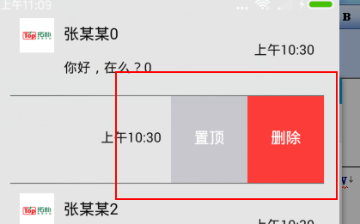

word的使用方法

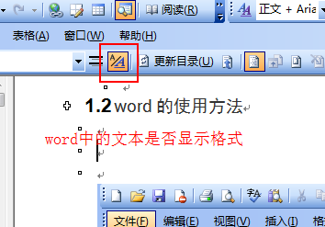

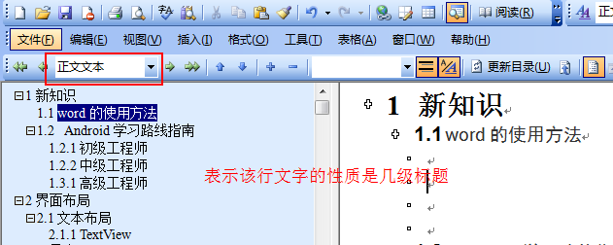

Android学习路线指南
Android开发艺术探索 这本书的作者 分别为Android初级、中级、高级以及资深工程师

初级工程师

初级工程师
“学好Android，官方文档是必须看的，既全面又权威”。然后小明如获至宝，花了一年时间把上面的guide和training都看了一遍，并且他还动手抄了几个小例子。
后来小明还学会了把一些琐碎的不方便放在博客上的东西写到了印象笔记上面
这里总结一下，Android入门的时候，需要有一本入门书，好好学习书中的内容，同时花一年时间把Android官方文档中的training和guide看一遍，同时通过写博客和记笔记的方式来做总结，建议让自己的每篇博客都有价值些。通过一年时间的学习，相信每个人都可以达到中级工程师的水平。
技术要求：
- 基本知识点
比如四大组件如何使用、如何创建Service、如何进行布局、简单的自定义View、动画等常见技术
- 书籍推荐
《第一行代码 Android》、《疯狂Android》

中级工程师

中级工程师
小明经过一年的努力学习终于成为Android中级工程师了，月薪变成了17k。到了中级工程师，已经可以在公司里干很多体力活了，但是一些很重要的任务小明还不能一个人承担起来，这个时候小明需要学习的内容就很多了，如下所示：
- AIDL：熟悉AIDL，理解其工作原理，懂transact和onTransact的区别；
- Binder：从Java层大概理解Binder的工作原理，懂Parcel对象的使用；
- 多进程：熟练掌握多进程的运行机制，懂Messenger、Socket等；
- 事件分发：弹性滑动、滑动冲突等；
- 玩转View：View的绘制原理、各种自定义View；
- 动画系列：熟悉View动画和属性动画的不同点，懂属性动画的工作原理；
- 懂性能优化、熟悉mat等工具
- 懂点常见的设计模式

学习方法
阅读进阶书籍，阅读Android源码，阅读官方文档并尝试自己写相关的技术文章，需要有一定技术深度和自我思考。在这个阶段的学习过程中，有2个点是比较困扰大家的，一个是阅读源码，另一个是自定义View以及滑动冲突。
如何阅读源码呢？这是个头疼的问题，但是源码必须要读。阅读源码的时候不要深入代码细节不可自拔，要关注代码的流程并尽量挖掘出对应用层开发有用的结论。另外仔细阅读源码中对一个类或者方法的注释，在看不懂源码时，源码中的注释可以帮你更好地了解源码中的工作原理，这个过程虽然艰苦，但是别无他法。
如何玩转自定义View呢？我的建议是不要通过学习自定义view而学习自定义view。为什么这么说呢？因为自定义view的种类太多了，各式各样的绚丽的自定义效果，如何学的玩呢！我们要透过现象看本质，更多地去关注自定义view所需的知识点，这里做如下总结：
- 搞懂view的滑动原理
- 搞懂如何实现弹性滑动
- 搞懂view的滑动冲突
- 搞懂view的measure、layout和draw
- 然后再学习几个已有的自定义view的例子
- 最后就可以搞定自定义view了，所谓万变不离其宗

1.3.3高级工程师

大概再需要1-2年时间，即可达到高级工程师的技术水平。我个人认为通过《Android开发艺术探索》和《Android群英传》可以缩短这个过程为0.5-1年。注意，达到高级工程师的技术水平不代表就可以立刻成为高级工程师（受机遇、是否跳槽的影响），但是技术达到了，成为高级工程师只是很简单的事。
技术要求：
- 稍微深入的知识点
AIDL、Messenger、Binder、多进程、动画、滑动冲突、自定义View、消息队列等
- 书籍推荐
《Android开发艺术探索》、《Android群英传》

高级工程师
小明成为了梦寐以求的高级工程师，月薪达到了20k，还拿到了一丢丢股票。这个时候小明的Android水平已经不错了，但是小明的目标是资深工程师，小明听说资深工程师月薪可以达到30k+。
为了成为Android资深工程师，需要学习的东西就更多了，并且有些并不是那么具体了，如下所示：
- 继续加深理解”稍微深入的知识点“中所定义的内容
- 了解系统核心机制：
1. 了解SystemServer的启动过程
2. 了解主线程的消息循环模型
3. 了解AMS和PMS的工作原理
4. 能够回答问题”一个应用存在多少个Window？“
5. 了解四大组件的大概工作流程
6. …
- 基本知识点的细节
1. Activity的启动模式以及异常情况下不同Activity的表现
2. Service的onBind和onReBind的关联
3. onServiceDisconnected(ComponentName className)和binderDied()的区别
4. AsyncTask在不同版本上的表现细节
5. 线程池的细节和参数配置
6. …
- 熟悉设计模式，有架构意识

学习方法
这个时候已经没有太具体的学习方法了，无非就是看书、看源码和做项目，平时多种总结，尽量将知识融会贯通从而形成一种体系化的感觉。同时这个阶段对架构是有一定要求的，架构是抽象的，但是设计模式是具体的，所以一定要加强下设计模式的学习。关于设计模式的学习，最近一本新书推荐给大家《Android 源码设计模式解析与实战》，既可以学习设计模式，又可能体会到Android源码中的设计思想，我最近也在阅读此书。
技术要求：
- 稍微深入的知识点
- 系统核心机制
- 基本知识点的细节
- 设计模式和架构
- 书籍推荐
《Android开发艺术探索》、《Android 源码设计模式解析与实战》、《Android内核剖析》

资深工程师
这个阶段的程序员也许并没有太具体的学习路线了。

交流方式
- QQ交流群：635778578

界面布局

文本布局

TextView
android:lineSpacingExtra="5dp" 这个表示行间距

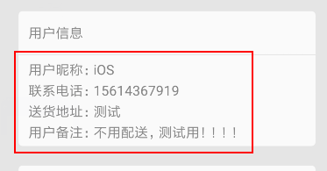

工具类

临时数据存取工具类

书籍8.1 使用sharedpreferences
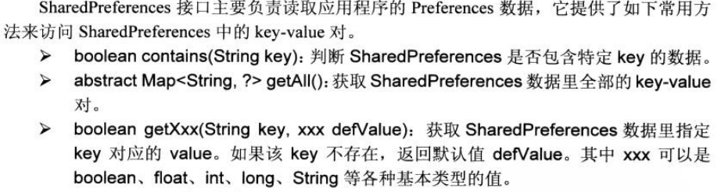

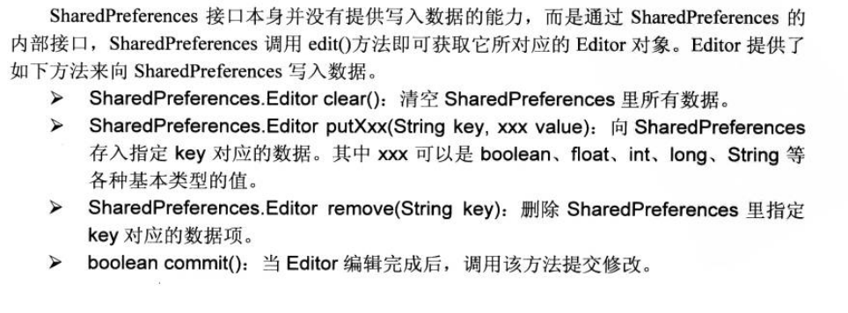

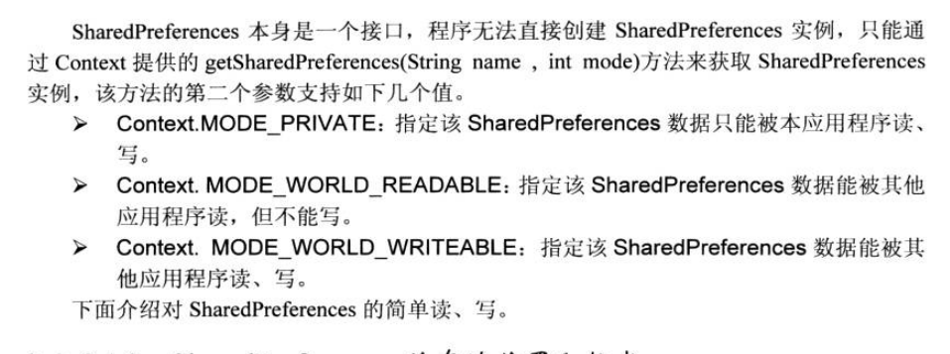

使用工具类的代码
保存缓存的数据
ServiceApplication.mPrefUtil.putSetting(data.getOrder_sn(),data);

从缓存中读取数据
Order dataLocal= (Order) ServiceApplication.mPrefUtil.readObject(data.getOrder_sn());

时间日期工具类

判断时间是否早于前天时间

try {
// 判断时间是否要早于今天
Date nowDate=new Date();
Calendar calendar=Calendar.getInstance();
Date dateBefore=new Date();
calendar.setTime(nowDate);
calendar.add(Calendar.DAY_OF_MONTH, -1);
dateBefore=calendar.getTime();
String myString=wheelData.getSex();
SimpleDateFormat sdf=new SimpleDateFormat("yyyy-MM-dd", Locale.CHINA);
Date d=sdf.parse(myString);
boolean flag=d.before(dateBefore);
if (flag){
dialog.dismiss();
tv_firsttime.setText(wheelData.getSex());
}else {
T("时间应该早于今天!");
}
} catch (ParseException e) {
e.printStackTrace();
}

判断时间是否早于当前时间

try {
// 2018-05-02 早于今天 2018-05-03晚于今天 2018-05-01 早于今天
java.util.Date nowdate=new java.util.Date();
//2018-05-01 早于今天
String myString = wheelData.getSex();
SimpleDateFormat sdf = new SimpleDateFormat("yyyy-MM-dd", Locale.CHINA);
Date d = null;
d = sdf.parse(myString);
boolean flag = d.before(nowdate);
if(flag){
dialog.dismiss();
tv_endtime.setText(wheelData.getSex());
}else{
T("时间不应晚于今天!!!");
}
} catch (ParseException e) {
e.printStackTrace();
}

社会经验总结

关于培训
- 关于好的老师
- 像李康，就不是一位好的老师，上课讲的听精彩，但是没有留下笔记，视频，也没有教会你总结知识的方法。你很难跟的上课程。
- 关于好的学校
- 像火星就不是一个好的学校，因为它没有培训的经验，第一届就讲义准备不充分，和市场严重脱钩。
- 好的学校和老师
- 像黑马和达内：老师教的总结知识的方法比较好，工具运用比较熟练，是可行的。
- 关于课程：
- 因为有人带的课程比较好，有团队的课程比较好吗，能相互学到东西。Java还是一个比较好的选择。
- 关于自学：
- 会走比较多的弯路，视情况而定，建议及时总结，看一个视频删除一个视频。准备好README,SUMMARY,
和文档总结三个方面的工具。

第三季目录

第四级目录

- Spring是一个开源框架，Spring是于2003 年兴起的一个轻量级的Java 开发框架，由Rod Johnson 在其著作Expert One-On-One J2EE Development and Design中阐述的部分理念和原型衍生而来。它是为了解决企业应用开发的复杂性而创建的。框架的主要优势之一就是其分层架构，分层架构允许使用者选择使用哪一个组件，同时为 J2EE 应用程序开发提供集成的框架。Spring使用基本的JavaBean来完成以前只可能由EJB完成的事情。然而，Spring的用途不仅限于服务器端的开发。从简单性、可测试性和松耦合的角度而言，任何Java应用都可以从Spring中受益。Spring的核心是控制反转（IoC）和面向切面（AOP）。简单来说，Spring是一个分层的JavaSE/EE full-stack(一站式) 轻量级开源框架。
- 轻量级：与EJB对比，依赖资源少，销毁的资源少。
- 分层： 一站式，每一个层都提供的解决方案
web层：struts，spring-MVC
service层：spring
dao层：hibernate，mybatis ， jdbcTemplate --> spring-data

spring由来
- Expert One-to-One J2EE Design and Development
- Expert One-to-One J2EE Development without EJB

spring核心
- Spring的核心是控制反转（IoC）和面向切面（AOP）

spring优点
- 方便解耦，简化开发 （高内聚低耦合）
  - Spring就是一个大工厂（容器），可以将所有对象创建和依赖关系维护，交给Spring管理
  - spring工厂是用于生成bean
- AOP编程的支持
  - Spring提供面向切面编程，可以方便的实现对程序进行权限拦截、运行监控等功能
- 声明式事务的支持
  - 只需要通过配置就可以完成对事务的管理，而无需手动编程
- 方便程序的测试
  - Spring对Junit4支持，可以通过注解方便的测试Spring程序
- 方便集成各种优秀框架
  - Spring不排斥各种优秀的开源框架，其内部提供了对各种优秀框架（如：Struts、Hibernate、MyBatis、Quartz等）的直接支持
- 降低JavaEE API的使用难度
  - Spring 对JavaEE开发中非常难用的一些API（JDBC、JavaMail、远程调用等），都提供了封装，使这些API应用难度大大降低

spring体系结构
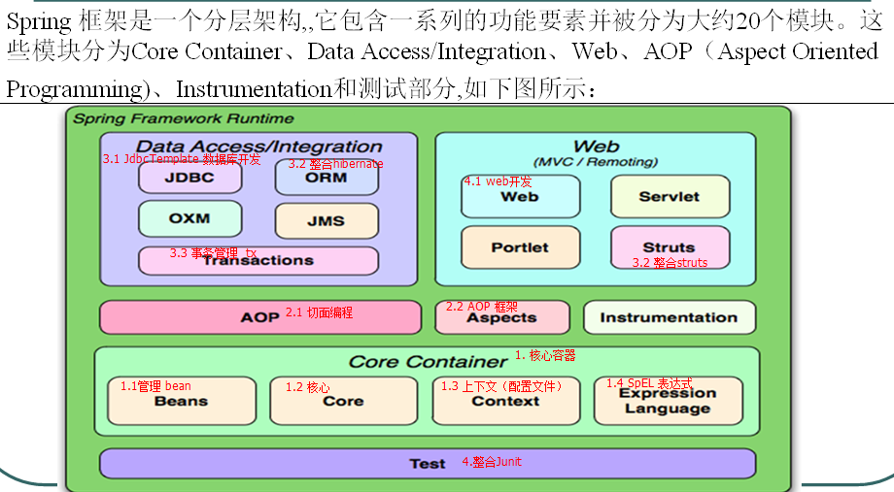
核心容器：beans、core、context、expression

入门案例：IoC【掌握】

导入jar包
- 4 + 1 ： 4个核心（beans、core、context、expression） + 1个依赖（commons-loggins...jar）
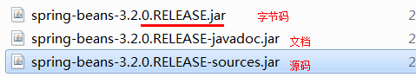
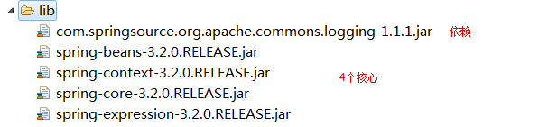

目标类
- 提供UserService接口和实现类
- 获得UserService实现类的实例
之前开发中，直接new一个对象即可。
学习spring之后，将由Spring创建对象实例--> IoC 控制反转（Inverse of Control）
之后需要实例对象时，从spring工厂（容器）中获得，需要将实现类的全限定名称配置到xml文件中
public interface UserService {

public void addUser();

}
public class UserServiceImpl implements UserService {

@Override
public void addUser() {
System.out.println("a_ico add user");
}

}

配置文件
- 位置：任意，开发中一般在classpath下（src）
- 名称：任意，开发中常用applicationContext.xml
- 内容：添加schema约束
约束文件位置：spring-framework-3.2.0.RELEASE\docs\spring-framework-reference\html\ xsd-config.html
<?xml version="1.0" encoding="UTF-8"?>
<beans xmlns="http://www.springframework.org/schema/beans"
xmlns:xsi="http://www.w3.org/2001/XMLSchema-instance"
xsi:schemaLocation="http://www.springframework.org/schema/beans
http://www.springframework.org/schema/beans/spring-beans.xsd">
<!-- 配置service
<bean> 配置需要创建的对象
id ：用于之后从spring容器获得实例时使用的
class ：需要创建实例的全限定类名
-->
<bean id="userServiceId" class="com.itheima.a_ioc.UserServiceImpl"></bean>
</beans>

测试
@Test
public void demo02(){
//从spring容器获得
//1 获得容器
String xmlPath = "com/itheima/a_ioc/beans.xml";
ApplicationContext applicationContext = new ClassPathXmlApplicationContext(xmlPath);
//2获得内容 --不需要自己new，都是从spring容器获得
UserService userService = (UserService) applicationContext.getBean("userServiceId");
userService.addUser();

}

入门案例：DI【掌握】
- DI Dependency Injection ,依赖注入
is a ：是一个，继承。
has a：有一个，成员变量，依赖。
class B {
private A a; //B类依赖A类
}
依赖：一个对象需要使用另一个对象
注入：通过setter方法进行另一个对象实例设置。
- 例如：
class BookServiceImpl{
//之前开发：接口 = 实现类 （service和dao耦合）
//private BookDao bookDao = new BookDaoImpl();
//spring之后 （解耦：service实现类使用dao接口，不知道具体的实现类）
private BookDao bookDao;
setter方法
}
模拟spring执行过程
创建service实例：BookService bookService = new BookServiceImpl() -->IoC <bean>
创建dao实例：BookDao bookDao = new BookDaoImple() -->IoC
将dao设置给service：bookService.setBookDao(bookDao); -->DI <property>

目标类
- 创建BookService接口和实现类
- 创建BookDao接口和实现类
- 将dao和service配置 xml文件
- 使用api测试

dao
public interface BookDao {

public void addBook();

}
public class BookDaoImpl implements BookDao {

@Override
public void addBook() {
System.out.println("di add book");
}

}

service
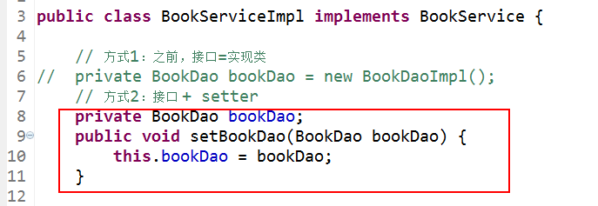
public interface BookService {

public abstract void addBook();

}
public class BookServiceImpl implements BookService {

// 方式1：之前，接口=实现类
// private BookDao bookDao = new BookDaoImpl();
// 方式2：接口 + setter
private BookDao bookDao;
public void setBookDao(BookDao bookDao) {
this.bookDao = bookDao;
}

@Override
public void addBook(){
this.bookDao.addBook();
}

}

配置文件
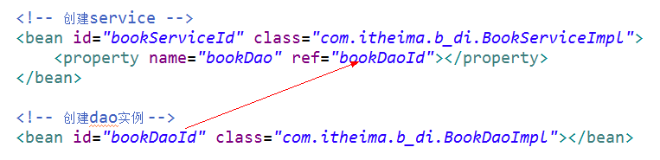

<beans xmlns="http://www.springframework.org/schema/beans"
xmlns:xsi="http://www.w3.org/2001/XMLSchema-instance"
xsi:schemaLocation="http://www.springframework.org/schema/beans
http://www.springframework.org/schema/beans/spring-beans.xsd">
<!--
模拟spring执行过程
创建service实例：BookService bookService = new BookServiceImpl() IoC <bean>
创建dao实例：BookDao bookDao = new BookDaoImpl() IoC
将dao设置给service：bookService.setBookDao(bookDao); DI <property>

<property> 用于进行属性注入
name： bean的属性名，通过setter方法获得
setBookDao ##> BookDao ##> bookDao
ref ：另一个bean的id值的引用
-->

<!-- 创建service -->
<bean id="bookServiceId" class="com.itheima.b_di.BookServiceImpl">
<property name="bookDao" ref="bookDaoId"></property>
</bean>

<!-- 创建dao实例 -->
<bean id="bookDaoId" class="com.itheima.b_di.BookDaoImpl"></bean>

</beans>

测试
@Test
public void demo01(){
//从spring容器获得
String xmlPath = "com/itheima/b_di/beans.xml";
ApplicationContext applicationContext = new ClassPathXmlApplicationContext(xmlPath);
BookService bookService = (BookService) applicationContext.getBean("bookServiceId");

bookService.addBook();

}

myeclipse schema xml提示
- 步骤一：确定xsd文件位置
spring-framework-3.2.0.RELEASE\schema\beans
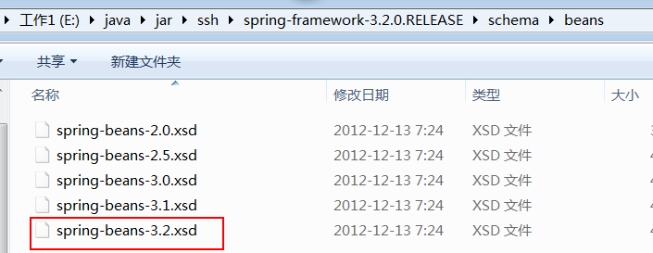
- 步骤二：复制路径
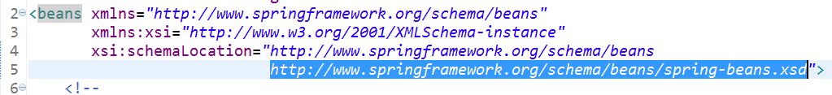
- 步骤三：搜索“xml catalog”
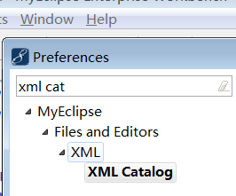

- 步骤四：添加约束提示
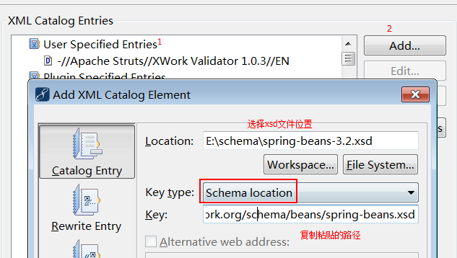

核心API
- api整体了解，之后不使用，在学习过程需要。
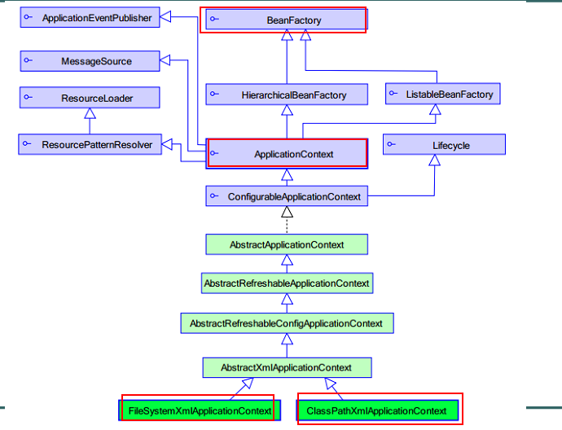
- BeanFactory ：这是一个工厂，用于生成任意bean。
采取延迟加载，第一次getBean时才会初始化Bean
- ApplicationContext：是BeanFactory的子接口，功能更强大。（国际化处理、事件传递、Bean自动装配、各种不同应用层的Context实现）。当配置文件被加载，就进行对象实例化。
ClassPathXmlApplicationContext 用于加载classpath（类路径、src）下的xml
加载xml运行时位置 --> /WEB-INF/classes/...xml
FileSystemXmlApplicationContext 用于加载指定盘符下的xml
加载xml运行时位置 --> /WEB-INF/...xml
通过java web ServletContext.getRealPath() 获得具体盘符

@Test
public void demo02(){
//使用BeanFactory --第一次条用getBean实例化
String xmlPath = "com/itheima/b_di/beans.xml";

BeanFactory beanFactory = new XmlBeanFactory(new ClassPathResource(xmlPath));

BookService bookService = (BookService) beanFactory.getBean("bookServiceId");

bookService.addBook();

}

装配Bean 基于XML

实例化方式
- 3种bean实例化方式：默认构造、静态工厂、实例工厂

默认构造
<bean id="" class=""> 必须提供默认构造

静态工厂
- 常用与spring整合其他框架（工具）
- 静态工厂：用于生成实例对象，所有的方法必须是static
<bean id="" class="工厂全限定类名" factory-method="静态方法">

工厂
public class MyBeanFactory {

/**
* 创建实例
* @return
*/
public static UserService createService(){
return new UserServiceImpl();
}
}

spring配置
<!-- 将静态工厂创建的实例交予spring
class 确定静态工厂全限定类名
factory-method 确定静态方法名
-->
<bean id="userServiceId" class="com.itheima.c_inject.b_static_factory.MyBeanFactory" factory-method="createService"></bean>

实例工厂
- 实例工厂：必须先有工厂实例对象，通过实例对象创建对象。提供所有的方法都是“非静态”的。

工厂
/**
* 实例工厂,所有方法非静态
*
*/
public class MyBeanFactory {

/**
* 创建实例
* @return
*/
public UserService createService(){
return new UserServiceImpl();
}

}

spring配置
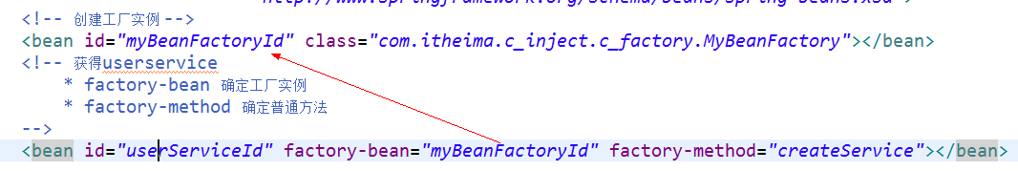
<!-- 创建工厂实例 -->
<bean id="myBeanFactoryId" class="com.itheima.c_inject.c_factory.MyBeanFactory"></bean>
<!-- 获得userservice
* factory-bean 确定工厂实例
* factory-method 确定普通方法
-->
<bean id="userServiceId" factory-bean="myBeanFactoryId" factory-method="createService"></bean>

Bean种类
- 普通bean：之前操作的都是普通bean。<bean id="" class="A"> ，spring直接创建A实例，并返回
- FactoryBean：是一个特殊的bean，具有工厂生成对象能力，只能生成特定的对象。
bean必须使用 FactoryBean接口，此接口提供方法 getObject() 用于获得特定bean。
<bean id="" class="FB"> 先创建FB实例，使用调用getObject()方法，并返回方法的返回值
FB fb = new FB();
return fb.getObject();
- BeanFactory 和 FactoryBean 对比？
BeanFactory：工厂，用于生成任意bean。
FactoryBean：特殊bean，用于生成另一个特定的bean。例如：ProxyFactoryBean ，此工厂bean用于生产代理。<bean id="" class="....ProxyFactoryBean"> 获得代理对象实例。AOP使用

作用域
- 作用域：用于确定spring创建bean实例个数
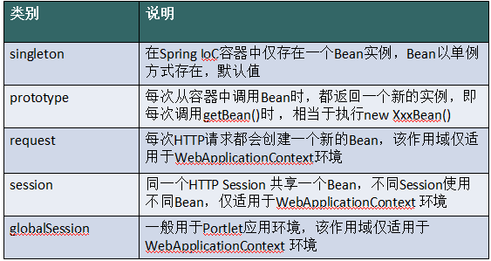
- 取值：
singleton 单例，默认值。
prototype 多例，每执行一次getBean将获得一个实例。例如：struts整合spring，配置action多例。
- 配置信息
<bean id="" class="" scope="">
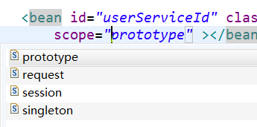

<bean id="userServiceId" class="com.itheima.d_scope.UserServiceImpl"
scope="prototype" ></bean>

生命周期

初始化和销毁
- 目标方法执行前后执行后，将进行初始化或销毁。
<bean id="" class="" init-method="初始化方法名称" destroy-method="销毁的方法名称">

目标类
public class UserServiceImpl implements UserService {

@Override
public void addUser() {
System.out.println("e_lifecycle add user");
}

public void myInit(){
System.out.println("初始化");
}
public void myDestroy(){
System.out.println("销毁");
}

}

spring配置
<!--
init-method 用于配置初始化方法,准备数据等
destroy-method 用于配置销毁方法,清理资源等
-->
<bean id="userServiceId" class="com.itheima.e_lifecycle.UserServiceImpl"
init-method="myInit" destroy-method="myDestroy" ></bean>

测试
@Test
public void demo02() throws Exception{
//spring 工厂
String xmlPath = "com/itheima/e_lifecycle/beans.xml";
ClassPathXmlApplicationContext applicationContext = new ClassPathXmlApplicationContext(xmlPath);
UserService userService = (UserService) applicationContext.getBean("userServiceId");
userService.addUser();

//要求：1.容器必须close，销毁方法执行; 2.必须是单例的
// applicationContext.getClass().getMethod("close").invoke(applicationContext);
// * 此方法接口中没有定义，实现类提供
applicationContext.close();

}

BeanPostProcessor 后处理Bean
- spring 提供一种机制，只要实现此接口BeanPostProcessor，并将实现类提供给spring容器，spring容器将自动执行，在初始化方法前执行before()，在初始化方法后执行after() 。 配置<bean class="">
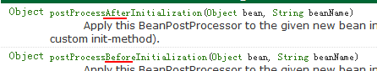
- Factory hook(勾子) that allows for custom modification of new bean instances, e.g. checking for marker interfaces or wrapping them with proxies.
- spring提供工厂勾子，用于修改实例对象，可以生成代理对象，是AOP底层。
模拟
A a =new A();
a = B.before(a) --> 将a的实例对象传递给后处理bean，可以生成代理对象并返回。
a.init();
a = B.after(a);

a.addUser(); //生成代理对象，目的在目标方法前后执行（例如：开启事务、提交事务）

a.destroy()

编写实现类
public class MyBeanPostProcessor implements BeanPostProcessor {

@Override
public Object postProcessBeforeInitialization(Object bean, String beanName) throws BeansException {
System.out.println("前方法 ： " + beanName);
return bean;
}

@Override
public Object postProcessAfterInitialization(final Object bean, String beanName) throws BeansException {
System.out.println("后方法 ： " + beanName);
// bean 目标对象
// 生成 jdk 代理
return Proxy.newProxyInstance(
MyBeanPostProcessor.class.getClassLoader(),
bean.getClass().getInterfaces(),
new InvocationHandler(){
@Override
public Object invoke(Object proxy, Method method, Object[] args) throws Throwable {

System.out.println("------开启事务");

//执行目标方法
Object obj = method.invoke(bean, args);

System.out.println("------提交事务");
return obj;
}});
}
}

配置
<!-- 将后处理的实现类注册给spring -->
<bean class="com.itheima.e_lifecycle.MyBeanPostProcessor"></bean>

- 问题1：后处理bean作用某一个目标类，还是所有目标类？
所有
- 问题2：如何只作用一个？
通过“参数2”beanName进行控制

属性依赖注入
- 依赖注入方式：手动装配 和 自动装配
- 手动装配：一般进行配置信息都采用手动
基于xml装配：构造方法、setter方法
基于注解装配：
- 自动装配：struts和spring 整合可以自动装配
byType：按类型装配
byName：按名称装配
constructor构造装配，
auto： 不确定装配。

构造方法

目标类
public class User {

private Integer uid;
private String username;
private Integer age;

public User(Integer uid, String username) {
super();
this.uid = uid;
this.username = username;
}

public User(String username, Integer age) {
super();
this.username = username;
this.age = age;
}

spring配置
<!-- 构造方法注入
* <constructor-arg> 用于配置构造方法一个参数argument
name ：参数的名称
value：设置普通数据
ref：引用数据，一般是另一个bean id值

index ：参数的索引号，从0开始 。如果只有索引，匹配到了多个构造方法时，默认使用第一个。
type ：确定参数类型
例如：使用名称name
<constructor-arg name="username" value="jack"></constructor-arg>
<constructor-arg name="age" value="18"></constructor-arg>
例如2：【类型type 和 索引 index】
<constructor-arg index="0" type="java.lang.String" value="1"></constructor-arg>
<constructor-arg index="1" type="java.lang.Integer" value="2"></constructor-arg>
-->
<bean id="userId" class="com.itheima.f_xml.a_constructor.User" >
<constructor-arg index="0" type="java.lang.String" value="1"></constructor-arg>
<constructor-arg index="1" type="java.lang.Integer" value="2"></constructor-arg>
</bean>

setter方法
<!-- setter方法注入
* 普通数据
<property name="" value="值">
等效
<property name="">
<value>值
* 引用数据
<property name="" ref="另一个bean">
等效
<property name="">
<ref bean="另一个bean"/>

-->
<bean id="personId" class="com.itheima.f_xml.b_setter.Person">
<property name="pname" value="阳志"></property>
<property name="age">
<value>1234</value>
</property>

<property name="homeAddr" ref="homeAddrId"></property>
<property name="companyAddr">
<ref bean="companyAddrId"/>
</property>
</bean>

<bean id="homeAddrId" class="com.itheima.f_xml.b_setter.Address">
<property name="addr" value="阜南"></property>
<property name="tel" value="911"></property>
</bean>
<bean id="companyAddrId" class="com.itheima.f_xml.b_setter.Address">
<property name="addr" value="北京八宝山"></property>
<property name="tel" value="120"></property>
</bean>

P命令空间[了解]
- 对“setter方法注入”进行简化，替换<property name="属性名">，而是在
<bean p:属性名="普通值" p:属性名-ref="引用值">
- p命名空间使用前提，必须添加命名空间
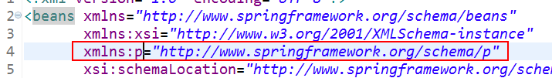

<bean id="personId" class="com.itheima.f_xml.c_p.Person"
p:pname="禹太璞" p:age="22"
p:homeAddr-ref="homeAddrId" p:companyAddr-ref="companyAddrId">
</bean>

<bean id="homeAddrId" class="com.itheima.f_xml.c_p.Address"
p:addr="DG" p:tel="东莞">
</bean>
<bean id="companyAddrId" class="com.itheima.f_xml.c_p.Address"
p:addr="DG" p:tel="岛国">
</bean>

SpEL[了解]
- 对<property>进行统一编程，所有的内容都使用value
<property name="" value="#{表达式}">
#{123}、#{'jack'} ： 数字、字符串
#{beanId} ：另一个bean引用
#{beanId.propName} ：操作数据
#{beanId.toString()} ：执行方法
#{T(类).字段|方法} ：静态方法或字段

<!--
<property name="cname" value="#{'jack'}"></property>
<property name="cname" value="#{customerId.cname.toUpperCase()}"></property>
通过另一个bean，获得属性，调用的方法
<property name="cname" value="#{customerId.cname?.toUpperCase()}"></property>
?. 如果对象不为null，将调用方法
-->
<bean id="customerId" class="com.itheima.f_xml.d_spel.Customer" >
<property name="cname" value="#{customerId.cname?.toUpperCase()}"></property>
<property name="pi" value="#{T(java.lang.Math).PI}"></property>
</bean>

- 阅读：
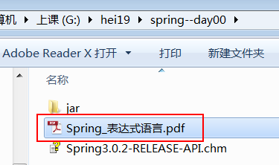

集合注入
<!--
集合的注入都是给<property>添加子标签
数组：<array>
List：<list>
Set：<set>
Map：<map> ，map存放k/v 键值对，使用<entry>描述
Properties：<props> <prop key=""></prop> 【】

普通数据：<value>
引用数据：<ref>
-->
<bean id="collDataId" class="com.itheima.f_xml.e_coll.CollData" >
<property name="arrayData">
<array>
<value>DS</value>
<value>DZD</value>
<value>屌丝</value>
<value>屌中屌</value>
</array>
</property>

<property name="listData">
<list>
<value>于嵩楠</value>
<value>曾卫</value>
<value>杨煜</value>
<value>曾小贤</value>
</list>
</property>

<property name="setData">
<set>
<value>停封</value>
<value>薄纸</value>
<value>关系</value>
</set>
</property>

<property name="mapData">
<map>
<entry key="jack" value="杰克"></entry>
<entry>
<key><value>rose</value></key>
<value>肉丝</value>
</entry>
</map>
</property>

<property name="propsData">
<props>
<prop key="高富帅">嫐</prop>
<prop key="白富美">嬲</prop>
<prop key="男屌丝">挊</prop>
</props>
</property>
</bean>

装配Bean 基于注解
- 注解：就是一个类，使用@注解名称
- 开发中：使用注解 取代 xml配置文件。

1. @Component取代<bean class="">
@Component("id") 取代 <bean id="" class="">
2.web开发，提供3个@Component注解衍生注解（功能一样）取代<bean class="">
@Repository ：dao层
@Service：service层
@Controller：web层
3.依赖注入 ，给私有字段设置，也可以给setter方法设置
普通值：@Value("")
引用值：
方式1：按照【类型】注入
@Autowired
方式2：按照【名称】注入1
@Autowired
@Qualifier("名称")
方式3：按照【名称】注入2
@Resource("名称")
4.生命周期
初始化：@PostConstruct
销毁：@PreDestroy
5.作用域
@Scope("prototype") 多例

- 注解使用前提，添加命名空间，让spring扫描含有注解类
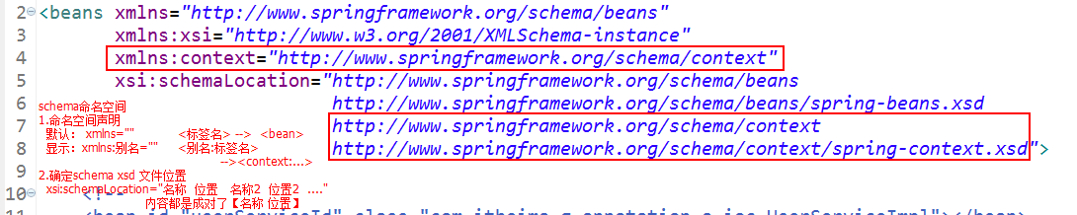

<beans xmlns="http://www.springframework.org/schema/beans"
xmlns:xsi="http://www.w3.org/2001/XMLSchema-instance"
xmlns:context="http://www.springframework.org/schema/context"
xsi:schemaLocation="http://www.springframework.org/schema/beans
http://www.springframework.org/schema/beans/spring-beans.xsd
http://www.springframework.org/schema/context
http://www.springframework.org/schema/context/spring-context.xsd">
<!-- 组件扫描，扫描含有注解的类 -->
<context:component-scan base-package="com.itheima.g_annotation.a_ioc"></context:component-scan>
</beans>

要求
先练习：xml
IoC
DI
xml配置
实例化方式
作用域
生命周期
属性注入：构造方法、setter、、集合
再练习：注解
web开发
（p命名空间、SpEL）

